# 计划招生300人！山东大学2023年山东省综合评价招生简章

来源：未知 编辑：admin 时间：2023-04-18

　　山东大学是一所历史悠久、学科齐全、实力雄厚、特色鲜明，在国内外具有重要影响的教育部直属重点综合性大学，是世界一流大学建设高校。为贯彻落实《国务院关于深化考试招生制度改革的实施意见》文件精神，服务国家战略，坚持“四个面向”，加强国家急需高层次人才培养，根据《山东省教育厅关于做好2023年普通本科高校综合评价招生试点工作的通知》（鲁教学函〔2023〕7号），我校2023年继续面向山东省开展综合评价招生试点工作，着力选拔德智体美劳全面发展以及具有突出学科特长的优秀学生，特制定简章如下。

**招生计划及专业**

　　我校2023年在山东省综合评价**招生计划300人**，专业如下：

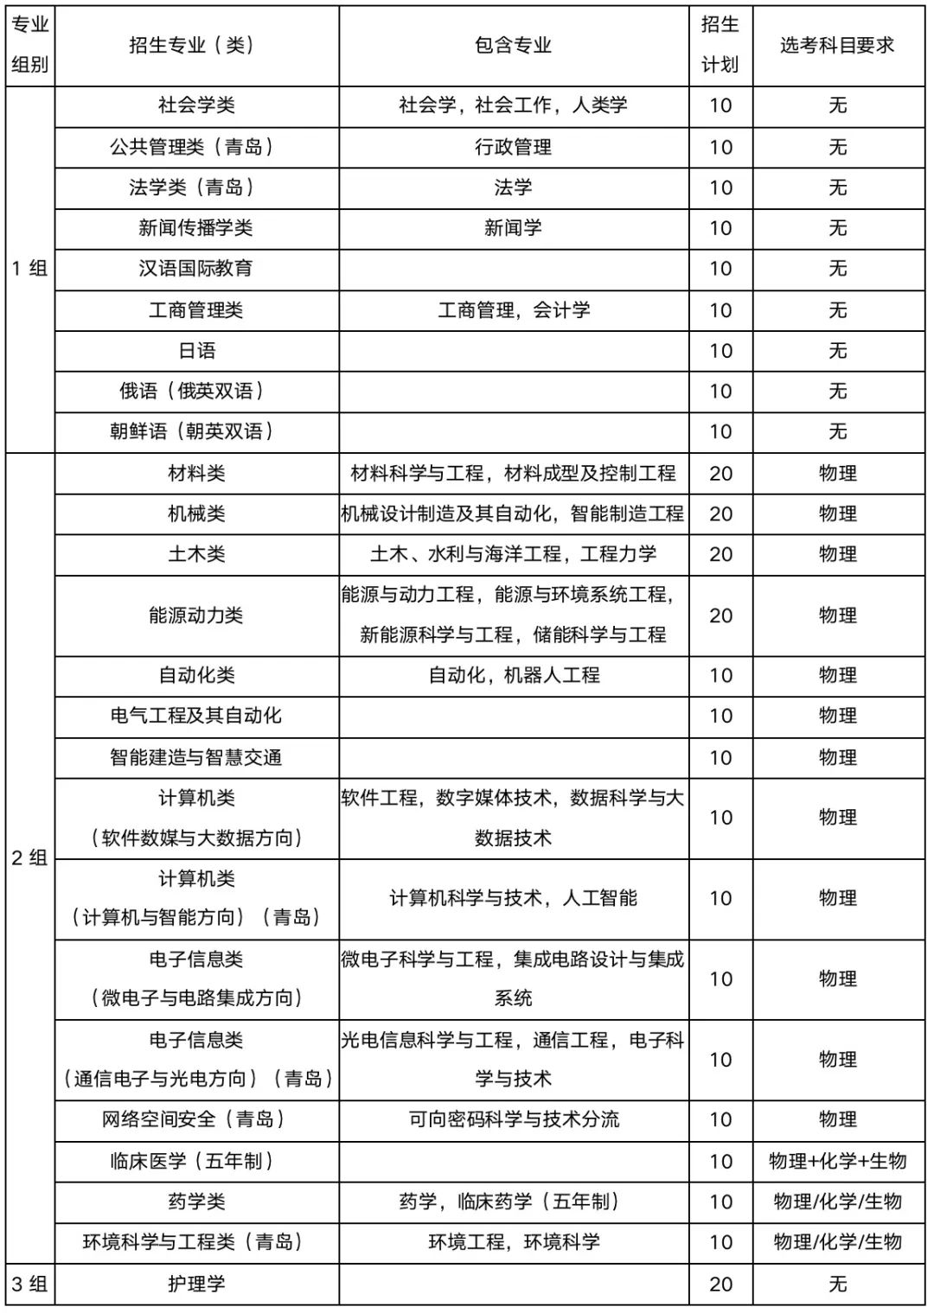

　　注1：考生只能报考其中一个组别的专业，最多可报6个专业志愿，并可选择是否服从专业调剂（同组内调剂）；根据生源情况，各专业招生计划可适当调整；最终招生专业及计划以山东省教育招生考试院公布为准。

　　注2：考生选考科目应符合所报专业（类）的选考科目要求，否则该专业志愿无效，“物理+化学+生物”表示三门均须选考，“物理/化学/生物”表示三门任选一门即可。

**报名条件**

　　通过2023年山东省普通高等学校招生全国统一考试（夏季高考）报名，满足以下条件的普通高中毕业生均可申请报名。

　　（一）思想品德表现良好、身心健康，具有学科特长、创新潜质，综合素质优秀、全面发展，高中三年参加不少于10个工作日的社区服务和1周社会实践，并完成不少于6学分的考察探究活动（研究性学习、研学旅行、野外考察等）；

　　（二）高中阶段历次期末考试及高考模拟考试中至少4次总成绩不低于总成绩满分的75%；

　　（三）在德智体美劳等方面表现优异或具有突出学科特长（需提供获奖证书）。

**报名与选拔**

**1、报名方式**

　　符合报名条件的考生可于**2023年5月1日-9日**登录阳光高考特殊类型招生信息服务平台（https://bm.chsi.com.cn）综合评价报名系统报名，按要求准确填写信息并上传相关附件材料。附件材料包括：

　　1）各类获奖证书原件（不得超过三项），同时上传奖项官网查证结果截图（须包含考生姓名等个人信息）；

　　2）山东大学综合评价招生考生诚信承诺书（请点击文末“阅读原文”，于简章末尾处下载附件，考生本人抄写指定内容并签名）。

　　上传成功后通过系统下载打印《山东大学2023年综合评价申请表》，由考生本人签名，中学审核盖章后上传至系统完成报名。考生和中学须对报名材料真实性负责，如有造假或不实信息，一经查实将取消考生申请资格或录取资格，并依据教育部有关规定处理。

　　其他证明材料以考生综合素质档案内容为准，综合素质档案由山东省教育行政部门统一提供，考生无需上传。论文和专利等不得作为申请资料上传。

**2、材料初审**

　　学校组织专家对考生的报名材料、获奖证书及综合素质档案进行审核，择优确定参加我校考核的考生名单，并于2023年6月11日前在教育部阳光高考信息平台和我校本科招生网予以公示。

　　初审通过的考生需登录报名系统于2023年6月12日18:00前进行确认及交费（确认后交纳报名考试费80元，依据《关于明确高校组织的招生考试收费标准的通知》（鲁发改成本〔2021〕1128号）收取），并于2023年6月16日后打印准考证。

**3、学校考核**

　　学校考核以综合面试为主，重点考察考生的学科基础、科学精神、创新潜质及综合素养，满分100分。采取专家、考生“双随机”抽签的方式，测试全程录音录像。综合素质档案作为学校考核的重要依据。高中阶段在数学、物理、化学、生物、信息奥林匹克竞赛中获得省级赛区一等奖及以上的考生单独组织面试。

　　考核时间：2023年6月18日-19日

　　考核地点：山东大学千佛山校区

　　如遇特殊情况须更改考核方案，则另行通知。

**4、公布名单**

　　我校根据学校考核成绩，按不超过招生计划1:6的比例，分组别确定获得我校综合评价招生资格考生名单，并于2023年6月23日前予以公布。

**录取办法**

　　（一）获得我校综合评价招生资格且高考总成绩不低于山东省特殊类型招生控制线的考生，按照山东省教育招生考试院要求在提前批次填报志愿。报考第3组专业的考生入校后原则上不允许转入其他专业。

　　（二）考生填报专业志愿须与获得资格的专业组别保持一致，否则该专业志愿无效；考生若达不到报考专业录取线且专业不服从调剂将做退档处理。

　　（三）我校按照进档考生的综合成绩和专业志愿分组别安排考生录取专业，专业分配时按照“分数优先”原则进行，各专业志愿之间无级差。若考生综合成绩相同，则依次比较学校考核成绩、高考语文加数学成绩、高考语文成绩、高考外语成绩，择优录取。综合成绩计算保留3位小数。

　　综合成绩=高考总成绩（换算成百分制）*85%+学校考核成绩*15%。

　　（四）综合评价招生已录取的学生，其他院校不再录取，未被录取的考生不影响后续批次投档与录取。

**时间安排**

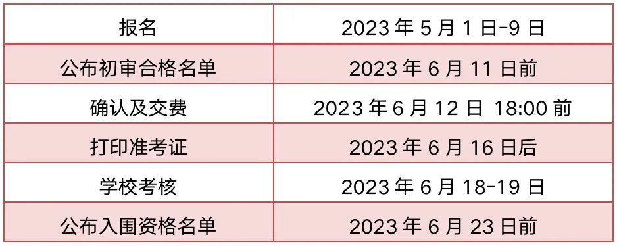

**其它说明**

　　（一）我校综合评价招生工作在山东大学本科招生工作领导小组的领导下，由本科招生办公室负责具体工作的组织和实施。我校在实施本简章的过程中做到招生方案公开、选拔方法公平、录取标准公示。

　　（二）对于在报名材料及综合素质档案中造假或在学校考核中舞弊的考生，我校将取消其录取资格，将有关情况向省级招生考试机构或教育行政部门汇报。已经入学的取消学籍，毕业后发现的撤销其毕业证、学位证。学生所在中学应当对所出具的材料认真核实，出现弄虚作假情形的，我校保留采取相关措施的权利。

　　（三）综合评价招生各专业学费标准按照山东省物价管理部门要求执行。

　　（四）学校未委托任何个人或中介组织开展综合评价考试招生等相关工作，不举办任何形式的营利性培训活动。

　　（五）我校将对录取的学生进行入学资格复查和体格检查，对不具备入学资格的学生，按教育部相关规定处理。

　　（六）学校纪检监察部门对综合评价招生工作全过程监督。

　　（七）本简章由山东大学本科招生办公室负责解释。若教育部相关政策调整，则执行最新政策。

**联系方式**

　　山东大学本科招生办公室

　　地址：山东省济南市山大南路27号

　　邮编：250100

　　咨询（监督）电话：0531-59626977

　　传真：0531-88564787

　　电子邮箱：sdbkzs@sdu.edu.cn

　　山东大学本科招生网：

　　http://www.bkzs.sdu.edu.cn

　　纪检监察举报电话：0531-88364422

播放

上一篇：[中国海洋大学2023年强基计划招生简章](http://www.gk114.com/a/gxzs/zszc/shandong/2023/0411/26686.html)   
下一篇：[计划招生130人！哈尔滨工业大学（威海）2023年综合评价招生章程](http://www.gk114.com/a/gxzs/zszc/shandong/2023/0418/26937.html)

相关文章：

* *[*[*山东高校*](http://www.gk114.com/a/gxzs/zszc/shandong/)*]*[计划招生130人！哈尔滨工业大学（威海）2023年综合评价招生章程](http://www.gk114.com/a/gxzs/zszc/shandong/2023/0418/26937.html)
* *[*[*山东高校*](http://www.gk114.com/a/gxzs/zszc/shandong/)*]*[中国海洋大学2023年强基计划招生简章](http://www.gk114.com/a/gxzs/zszc/shandong/2023/0411/26686.html)
* *[*[*山东高校*](http://www.gk114.com/a/gxzs/zszc/shandong/)*]*[山东大学发布2023年强基计划招生简章](http://www.gk114.com/a/gxzs/zszc/shandong/2023/0410/26622.html)
* *[*[*山东高校*](http://www.gk114.com/a/gxzs/zszc/shandong/)*]*[山东财经大学2022综合评价招生简章](http://www.gk114.com/a/gxzs/zszc/shandong/2022/0421/22239.html)
* *[*[*山东高校*](http://www.gk114.com/a/gxzs/zszc/shandong/)*]*[青岛科技大学2022综合评价招生简章](http://www.gk114.com/a/gxzs/zszc/shandong/2022/0421/22238.html)
* *[*[*山东高校*](http://www.gk114.com/a/gxzs/zszc/shandong/)*]*[青岛大学2022综合评价招生简章](http://www.gk114.com/a/gxzs/zszc/shandong/2022/0421/22237.html)
* *[*[*山东高校*](http://www.gk114.com/a/gxzs/zszc/shandong/)*]*[山东科技大学2022综合评价招生简章](http://www.gk114.com/a/gxzs/zszc/shandong/2022/0421/22236.html)
* *[*[*山东高校*](http://www.gk114.com/a/gxzs/zszc/shandong/)*]*[山东师范大学2022综合评价招生简章](http://www.gk114.com/a/gxzs/zszc/shandong/2022/0421/22235.html)
* *[*[*山东高校*](http://www.gk114.com/a/gxzs/zszc/shandong/)*]*[哈尔滨工业大学（威海）2022综合评价招生简章](http://www.gk114.com/a/gxzs/zszc/shandong/2022/0421/22234.html)
* *[*[*山东高校*](http://www.gk114.com/a/gxzs/zszc/shandong/)*]*[中国石油大学（华东）2022年山东省综合评价招生简章](http://www.gk114.com/a/gxzs/zszc/shandong/2022/0421/22233.html)

相关推荐：